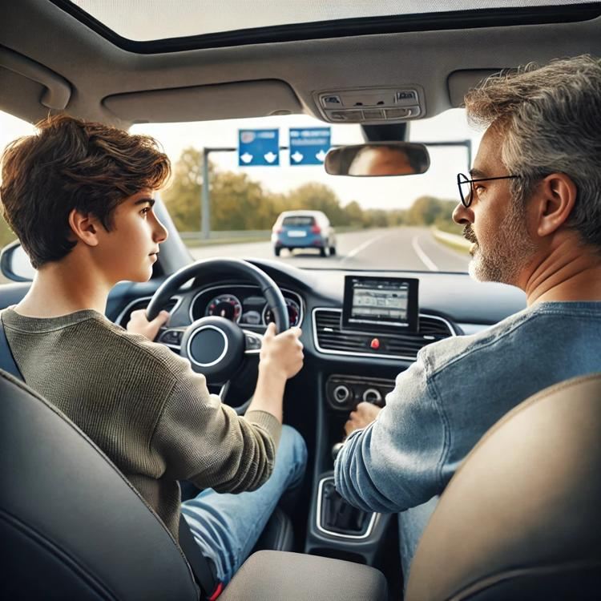​

 En France, en 2022, 933 253 candidats se sont présentés au permis de conduire pour la première fois. Parmi eux, 16% ont bénéficié de l'apprentissage anticipé de la conduite (conduite accompagnée).

Au total, 530 478 candidats ont été reçus à leur première prestation dont 418 943 issus de la formation classique.

**Problématique :**  
***A-t-on plus de chance d'obtenir le permis de conduire à la première prestation en suivant l'apprentissage anticipé de la conduite ?***

**1.** Compléter le tableau croisé d'effectifs à l'aide des informations disponibles dans l'énoncé  
    (*arrondir les résultats à l'unité si nécessaire*).

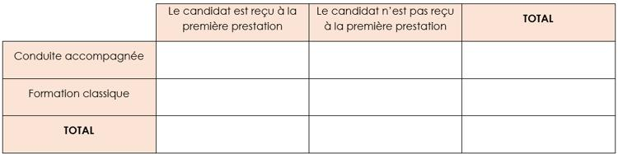

On choisit un candidat au hasard et on considère les deux événements suivants :

* L'événement R : *"Le candidat a été reçu à la première prestation"*
* L'événement A : *" Le candidat a fait la conduite accompagnée"*

*Dans la suite de l'activité, arrondir les probabilités au centième.*

**2.** Définir par une phrase l'événement $\overline{A}$.

**3.** Calculer la probabilité de cet événement.

**4.** Calculer la probabilité de l'événement R.

**5.** Définir par une phrase l'événement A∩R.

**6.** Calculer la probabilité p(A∩R )

**7.** Calculer la probabilité conditionnelle  que le candidat soit reçu à la première prestation s'il a fait la conduite accompagnée.

**8.** Calculer la probabilité conditionnelle  que le candidat soit reçu à la première prestation s'il n'a pas fait la conduite accompagnée.

**9.** Répondre à la problématique de l'activité.

​